Цель работы: получить навыки описания диаграмм бизнес-процессов с помощью нотации BPMS.

Задание:

Согласование договора

Бизнес-процесс позволяет автоматизировать договорную работу предприятия. Процесс объединяет задачи по созданию договорного документа в системе (договор, приложение к договору, дополнительное соглашение, протокол разногласий), его согласованию, подписи и регистрации документа. Включает контроль получения оригиналов, подписанных контрагентом. Если действия по документу выполняются вне информационной системы – например, нужно получить оригинал договора с подписью контрагента, – они также являются частью единого бизнес-процесса.

Сотрудник отмечает факт получения документа в информационном окне задачи, и система автоматически отправляет задание исполнителю следующей операции по процессу.

Началом является заявление на заключение договора.

Конец – отправка получившегося пакета документов дальше по процессу.

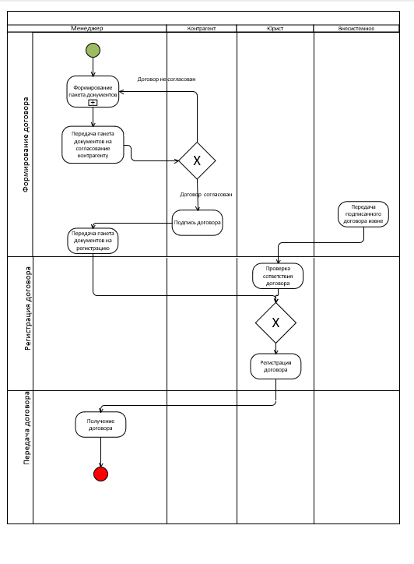C:\Users\ASUS\YandexDisk\Скриншоты\2021-11-25_11-28-53.png

Рисунок 1 – Диаграмма бизнес-процесса «согласование договора».

Вывод:

Получены навыки описания диаграмм бизнес-процессов с помощью нотации BPMS в программе Microsoft Visio. Составлена диаграмма бизнес-процесса «Согласование договора», отображающая процессы оформления, регистрации и проверок договора по пунктам его оформления.